Муниципальное общеобразовательное бюджетное учреждение СОШ №5 имени Н.О.Кривошапкина
(с углубленным изучением отдельных предметов)
городского округа «город Якутск»
Ништа Анна Борисовна
учитель-дефектолог.
Игровое биоуправление как метод профилактики стресса среди школьников.
В нашем современном мире не только взрослые испытывают частые стрессы, но и дети! Как правило, не всегда они могут это открыто проявить. Многие сдерживают переживания в себе, тем самым не зная как объяснить взрослому своё внутреннее состояние или переживания по происходящему событию ранее. В хронической усталости и с нестабильностью в нервной системе, с периодическими перепадами в настроении в сторону снижения или раздражительных реакций к сожалению в настоящей жизни пребывает многого людей.
Итак, что такое «Игровое биоуправление»? «Игровое биоуправление»- это компьютерная новейшая, современная технология, базирующая на принцип биологической обратной связи. В нашей школе МОБУ СОШ №5 им. Н.О.Кривошапкина работает аппаратный комплекс «БОС- пульс» с осени 2018 года и успешно апробирован на младших школьниках нуждающихся в помощи по снижению эмоционального выгорания после обучения, детей испытывающих трудности в обучении с эмоционально- волевыми нарушениями с гиперактивным поведением, синдромом СДВГ.
Сформированы 4 группы учащихся с 1 по 4 классы, возраст от 7 – 10лет.
Группа №3- учащиеся испытывающие внутреннюю эмоциональную напряжённость, волнение во время урока;
Группа №4 Учащиеся хорошисты, с показаниями снижение эмоционального выгорания после учебного процесса.
Основной задачей биоуправления является обучение навыкам саморегуляции, обратная связь облегчает процесс обучения физиологическому контролю, а аппаратный комплекс делает доступной информацию даже для ребёнка.
Ребята впервые познакомились с программой «Игровое биоуправление» осенью в 2018 году, проявили активную заинтересованность в игровых тренингах. Особое внимание уделялась на первых занятиях и вводных беседах об этой программе. Дети впервые узнали, что с помощью новых компьютерных технологий и аппаратного оздоровительного комплекса, можно снизить свой пульс и частоту сердечных сокращений и тем самым добиться хорошего расслабления для своего организма, а также развить навык саморегуляции.
В игровых тренингах: «Вира»; «Гребной канал»; «Магические кубики»; «Ралли; «Магистраль», ребята погружаются не только в виртуальную реальность с помощью компьютерной технологии, но и учатся одновременно управлять своими чувствами и эмоциями, правильному дыханию, расслаблению, устойчивому вниманию через метод релаксации, а самое главное - саморегуляции собственного поведения.
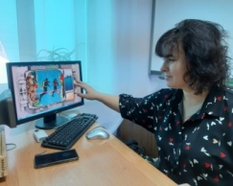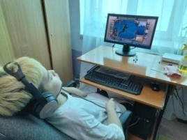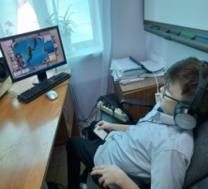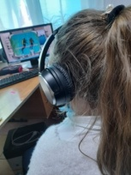
На фотоснимках представлен игровой тренинг «Вира». Во время прохождения сеанса, учащиеся становятся участниками игрового тренинга. Цель всех игровых тренингов : научить ребёнка больше думать о хорошем, пребывать в положительных эмоциях, с позитивными , спокойными, равномерными мыслями. Хорошо расслабиться, тем самым снизить свой пульс и добиться в течении прохождения игрового тренинга релаксации. Ребёнок с помощью своего собственного пульса, который регистрируется через ЧСС и передаётся аппаратом «БОС-пульс», на монитор компьютера
С помощью мониторирования, ученик может управлять своим игроком. Описание сюжета: Это погружение двух водолазов на дно океана в поисках сокровищ. Ученику предлагается шесть попыток в одном игровом тренинге. Где в первой он соревнуется с компьютером, а во второй и в последующих попытках он играет против самого себя, т. к. пройденный результат мониторирования пульса от ЧСС, автоматически становится его новым соперником и тогда задача усложняется, потому, что в последующих попытках ученик соревнуется уже против самого себя. В результате- чем лучше расслабляется ребёнок, тем выше увеличивается скорость его водолаза. За каждую правильную пройденную попытку в игровом тренинге, компьютер даёт баллы и приз, если все шесть попыток участник одержал победу, то это уже залог успеха к развитию навыка саморегуляции.
В тренинге «Магические кубики» - «Маг- волшебник» превращает крыс в разноцветные кубики, а выстраивает башню до небес с помощью регистрации регистрации пульса участника. Чем спокойней ребёнок, тем лучше и ровнее выстраивается башня.

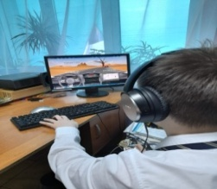
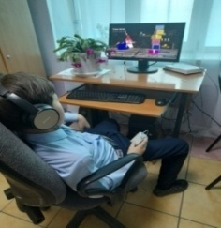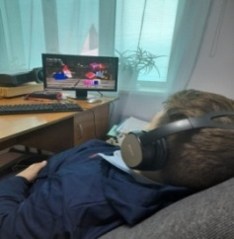
Тренинг «Ралли» способствует не только развивать и тренировать саморегуляцию, но укрепляет и формирует устойчивый навык концентрации внимания . Данный тренинг помогает подготовить детей в будущем, к хорошей концентрации и переключении внимания, при вождении автомобиля. Красивый, иллюстрированный сюжет заставки, которую можно поменять и выбрать другую, по желанию участника. Приятная релаксирующая мелодия, которая помогает ребёнку забыть о всех проблемах и погрузиться на какое то время в вертуальный мир расслабления и релаксации.
По моим многократным и регулярным наблюдениям, исследования пройденных тренингов группами учащихся, показали, что детям, а также взрослым, всегда хочется выиграть и добиться успехов, следовательно участник будет стараться придерживаться правил на протяжении всего игрового процесса, чтобы добиться положительного результата.
Таким образом, происходит коррекция и укрепление нервной системы, стабилизируется настроение и улучшается эмоциональный фон. У гиперактивных детей и с эмоционально- волевыми нарушениями, востонавливается психическое здоровье, развивается усидчивость, со временем улучшается концентрация внимания на уроках в процессе всего общеобразовательного процесса.
Я считаю, что «Игровое биоуправление» необходимо не только учащимся, испытывающим трудности в обучении, но и тем детям, которые хорошо учатся в школе, т. к. эмоциональное выгорание могут испытывать после учебной нагрузки и те и другие.
Думаю, что целесообразно и учителям периодически проходить курсовые сессии «Игрового биоуправления» по снижению профессионального эмоционального выгорания», т. к. рутинная работа педагогов в школе и нагрузка учителей требует много терпения в подготовке к учебной деятельности и проведению уроков, ежедневная проверка тетрадей, регулярное заполнение электронных журналов, вызывает высокий рост эмоционального напряжения.
Я считаю, что в школах необходимы тренинги «Игрового биоуправления» для детей всех возрастных категорий, а также взрослым как здоровьесберегающая технология и профилактика стресса!
В статье использованные ключевые слова, из статей следующих авторов: Лазарева О. Ю., Джафарова О. А., Гребнева О. Л., Штарк М. Б.

